foto

Nome

Rua...................................................................................................................................................................

Bairro ........................................................................................Cep...............................................................
Estado Civi...............................data de nascimento.................................................................................
Tel............................................Cel.............................................................................................................
E-mail...............................................................................................................................................................

DOCUMENTAÇÃO

RG .....................................................CPF ............................................................................................

ESCOLARIDADE

.........................................................................................................................................................................

RESPONDA SIM OU NÃO.
Todos estes campos a baixo são obrigatórios pré-encher,

pode jogar em outra cidade? .............. horários dos treinos a os sábados as 16:00 horas pode comparecer a todos?..............em que posição você joga?.................. é direito ou esquerdo?...............................................
tem ou teve lesão? Que tipo?.......................................................................................................................... descreva a baixo as suas qualificações, exemplo: cursos de informática, e porque quer jogar no santo amarense?

marque com um circulo o numero no campo a baixo, na posição que você joga
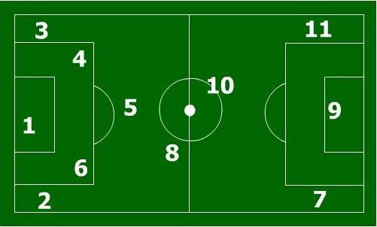

Ass__________________________________________

